Спеціалізована школа І-ІІІ ступенів №24 ім. О. Білаша
з поглибеним вивченням іноземних мов
Шевченківського району м. Києва

Методична стаття
на тему
«Практичне застосування акмеологічного підходу, а саме “Методу проектів”, в процесі навчання англійської мови.”
Мурзіної Ольги Анатоліївни

Київ- 2017

Зміст

Вступ 3
Розділ 1. Загальна характеристика застосування акмеологічного підходу, а саме “Методу проектів”, в процесі навчання англійської мови. 4
Розділ 2. Практичні способи застосування акмеологічного підходу, а саме “Методу проектів”, в процесі навчання англійської мови. 5
Розділ 3. Акмеологічно спрямовані методи на уроках англійської мови 7
Висновок 10
Список використаної літератури 11

Застосування акмеологічного підходу, а саме “Методу проектів”, в процесі навчання англійської мови.

Застосування акмеологічного підходу, а саме “Методу проектів”, в процесі навчання англійської мови.

Вступ
Я багато років працювала за методикою проектного навчання, використовувала інтерактивні засоби навчання. Зараз працюю над науково-методичною темою, яка тісно переплітається з науково-методичною темою школи. “Практичне застосування” акмеологічного підходу, а саме “Методу проектів”, як засобу самореалізації учнів в процесі навчання англійської мови.
Мета дослідження: характеристика акмеологічного підходу до навчання, дослідження проблеми практичного застосування технологій навчання якісно нового, акмеологічного рівня для забезпечення успіху у вивченні іноземних мов.
Акмеологія – галузь наукового знання, комплекс наукових дисциплін, об’єктом вивчення якої є людина в динаміці самоактуалізації свого творчого потенціалу, саморозвитку, самовдосконалення в різних життєвих сферах, у тому числі в освіті, професійній діяльності тощо. Це наука про шляхи досягнення максимальної досконалості в усіх видах індивідуальної діяльності людини.
Акмеологія вивчає характеристики розвитку особистості на етапі становлення зрілості, вершинних досягнень, стимулює механізми оволодіння висотами професіоналізму, творчості, майстерності, вимагає вчителя нової формації: професіонала, майстра, винахідника, дослідника-експериментатора, ерудита, фахівця з покликання, діагноста, гуманіста, новатора тощо.
Акмеологія шкільної освіти досліджується такими науковцями, як Б.Г. Ананьєвим, О.О. Бодальовим, Г.С. Даниловою, А.О. Деркачом, Н.В. Кузьміною, В.М. Максимовою, О.В Москаленком, О.О. Пожарським. Їхні праці присвячені створенню нової наукової акмеологічної концепції, змістом якої зокрема є:
- вивчення варіативних акмеформ у цілісному і стійкому розвитку підростаючої людини в освітньому середовищі;
- моделювання педагогічних систем і стратегій досягнення вершин індивідуальності, групової та колективної навчально-пізнавальної діяльності учнів і професійної діяльності вчителів, їхньої творчості.

Розділ 1. Загальна характеристика застосування акмеологічного підходу, а саме “Методу проектів”, в процесі навчання англійської мови.
Акмеологічний підхід дає змогу здійснювати комплексне дослідження та створення цілісності людини, коли її індивідуальні, особистісні та суб’єктно-діяльнісні характеристики вивчаються в єдності, усіх можливих взаємозв’язках та опосередкуваннях для того, щоб сприяти їй у досягненні вершин .
У сучасних умовах змінюється роль учителя: він виступає не як носій знань, а як той, хто передає досвід, той, хто супроводжує навчання, взаємодіє з учасниками процесу навчання. Кожен сучасний учитель має добре пам’ятати відомий постулат Кембриджського університету «It is impossible to teach, but one can learn» («Навчити не можна – можна навчитися»). Ідеться про необхідність самостійного навчання, вироблення здатності до самоорганізації та планування часу, відповідальності, комунікабельності, уміння працювати в команді й найголовніше – уміти застосовувати знання.
Учень не повинен отримувати готові знання, він має їх здобувати самостійно й зрозуміти, як діяти, щоб досягти результату, успіху.
Наприклад, вивчаючи історію нашого міста ми разом з 9 класом дослідили памятні міста нашого району. Згідно з концепцією методу проектів, я поділила учнів на групи, вони працювали разом, роблячи дослідження. Так вони здобули досвіду командної роботи над одним проектом, що зовсім скоро знадобиться їм в реальному житті. Таких робіт і досліджень ми робили багато з учнями. Ось приклад одного з таких проектів.
Набуває значення пошук шляху вирішення проблеми. Для цього учень має діяти творчо й самостійно. Якщо головним завданням учителя була підготовка учня до майбутнього життя, то на сьогодні вчитель має усвідомити, що шкільне життя і є самим життям дитини. Школа є простором можливостей і реалізації потреб та інтересів, культури, життя й самовизначення учня. Не варто готувати до найближчого майбутнього, варто вчити досягти успіху [5].

Розділ 2. Практичні способи застосування акмеологічного підходу, а саме “Методу проектів”, в процесі навчання англійської мови.
Стратегія акмеологічної діяльності, спрямована на розкриття учнем внутрішніх потенційних можливостей, активно реалізується не лише в системі класної, позакласної та позашкільної виховної роботи, а й у процесі урочної діяльності під час вивчення основ наук.
Свідченням цього є перші показові акмеологічно спрямовані уроки, проведені в початкових та старших класах, які відвідав і проаналізував доктор педагогічних наук, професор кафедри загальної і соціальної педагогіки та управління освітою РДГУ, дійсний член УАА С.С.Пальчевський.
Віковий склад учнів та уроки вирізняються різними рівнями і спрямованістю. Однак є в них і багато спільного: кожен став своєрідною «конструкцією», за посередництвом якої ми отримуємо можливість побачити світ і себе в ньому по-новому.
Ця конструктивна функція кожного уроку полягає в намаганні вчителів використати ті можливості навчального предмета, які б дозволяли активізувати життєорганізаційний потенціал вихованців згідно з їхньою внутрішньою спрямованістю.
Кожен із представлених уроків став не заформалізованим фрагментом реалізації навчальної програми, а тією часткою життєвої мудрості, яка спрямована на «олюднення» розширеного образу світу і знаходження свого місця в ньому.
Під час навчального процесу учні Ольги Анатоліївни виконують проектну роботу, яка задається перед заняттям з нової теми. Вона враховується у тематичну оцінку та мотивує учнів до навчального процесу. Так як передбачені навчальним проектом види діяльності учні здійснюють індивідуально або групою, при цьому вони спілкуються між собою та консультуються з вчителями або фахівцями і в такий спосіб пригадують необхідні знання та набувають нових. Ольга Анатоліївна вважає, що за допомогою цього методу учні «розкривають свої здібності, як в музиці так і в мистецтві загалом, літературі, науці, власних захопленнях і т.п.
Розглядаючи “Метод проектів”, як засіб, що сприяє творчому розвитку особистостей, Мурзіна О. А. використовує новітні навчальні технології, які є засобом розвитку навичок дослідницької діяльності, заохочення учнів працювати в колективі, парі та самостійно.
Її уроки – це уроки відкриття, уроки творчості та досвіду. Вчитель намагається залучити кожного учня до пізнавальної діяльності, до пошуку істини, зацікавити та спонукати до розвитку своїх здібностей.
Для активізації пізнавальної діяльності учнів Мурзіна О.А. вміло використовує інтерактивні прийоми та технології розвиваючого навчання: використання пісень, віршів, мотиваційних мультфільмів, скоромовок тощо.
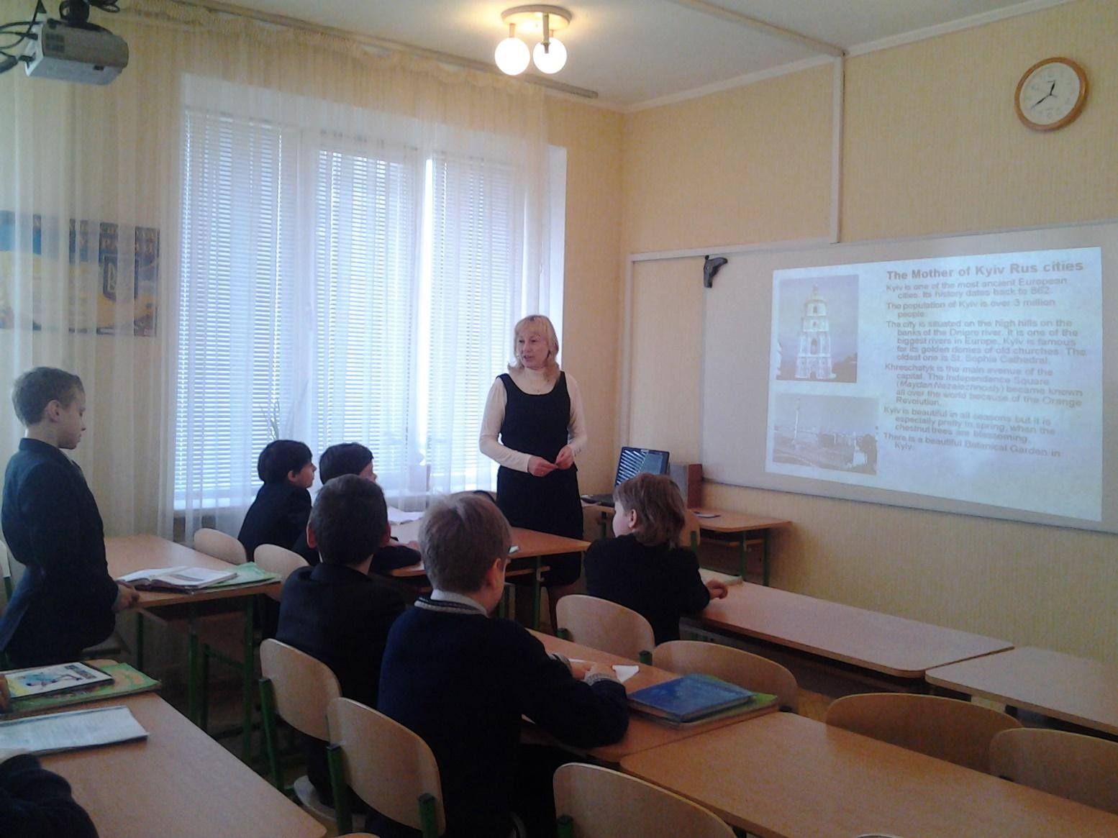
Забезпечує умови для засвоєння учнями освітніх програм на рівні обов’язкових державних вимог.
У виборі форм контролю перевагу надає дидактичному та роздатковому матеріалу, заповненню пропусків, продовженню розпочатої роботи, підкреслюванню, дописуванню, роботі учнів у парах змінного характеру, тестів.

Розділ 3. Акмеологічно спрямовані методи на уроках англійської мови
Знання не можуть бути відірваними від життя; сучасний учитель-акмеолог має орієнтувати свого вихованця на розв’язання конкретних проблем людини, суспільства.
Головною метою навчання має лишатися не просто здобуття знань, а оволодіння життєвими компетенціями, соціальними й життєвими ролями, розуміння знання як засобу, інструменту для розв’язання проблем особистісних та соціальних. Для створення основи акмеологічного зростання учнів педагог має спочатку вивчити потенційні можливості кожного, їхні інтереси. Це дасть змогу пропонувати школярам цікаві доступні завдання з поступовим ускладненням так, щоб кожний зміг реалізувати свої можливості й окреслити перспективу подальшого росту [6].
При акмеологічному підході організації навчання домінує проблематика розвитку творчих здібностей, особистісних якостей. Для цього застосовуються акмеологічні технології, спрямовані на розвиток внутрішнього потенціалу, підвищення професіоналізму
й адаптивних можливостей людини. До числа акмеологічних можна віднести такі технології: ігрові (дидактична гра, технології ігромоделювання), розвивального навчання, особистісно орієнтованого навчання, метод проектів, технології навчання у співпраці. Акмеологічний підхід вимагає постійного вдосконалення форм навчання. Тобто поруч із традиційними
для активізації позиції учня варто практикувати інноваційні форми навчальної діяльності [1]. Так, у 10-11-х класах навчальна діяльність спрямована на створення умов для активного засвоєння нової лексики та використання її ж у диспутах, зокрема, з таких питань: «Сучасні засоби комунікації: за і проти», «Інтернет у моєму житті» тощо.
Вільна, демократична й водночас конкурентна атмосфера на уроці сприяє не лише вдосконаленню знань учнів з англійської мови, але й розширює їхнє світосприйняття, розвиває навички спілкування у сфері «суб’єкт – суб’єкт», виховує лідерські якості, уміння аргументовано відстоювати власну точку зору. І все це завдяки використанню акмеотехнологій, спрямованих на розвиток зрілої особистості випускника школи.
У 9 класі переважають проблемно-пошукові методи з навчально-пізнавальною мотивацією. Працюючи в групах над темою «Молодіжна культура» учні відтворюють ситуації новизни з опорою на життєвий досвід. Відчуттям успіху в навчанні став підсумковий урок із теми «Одяг. Мода», на якому відбувся захист творчих робіт із представлення опису колекції одягу, що була створена під час роботи в групах. Метод «Навчаючись – учуся» дає можливість учням взяти участь у навчанні та передати свої знання іншим. Прийом інтерактивного навчання «Магазин самообслуговування» варто застосовувати в 7 класі при вивченні теми «Визначні місця світу», суть якого полягає в тому, щоб учні із запропонованих запитань теми обрали питання для відповіді (об’єкти для опису) за власним бажанням. Метод «Якби...» спрямований на роботу з учнями, здатними до передбачення, прогнозування. Використовувати даний метод можна індивідуально, у групах та колективно.
Не менш важливим на сьогоднішній день у сучасній школі є самооцінювання як засіб формування акмеологічної свідомості у процесі вивчення іноземних мов. Одним із найефективніших інструментів, що допомагає розвинути в учня здатність до самооцінювання в іншомовному навчанні є Європейське мовне портфоліо. Загальноєвропейські рівні володіння мовою є базовими для Європейського мовного портфоліо. Його завданнями є навчити учнів вивчати мови самостійно, протягом усього життя, реально оцінювати власний рівень володіння мовними навичками й демонструвати їх у тих умовах, де вони будуть працювати або продовжувати навчання. Вони забезпечують основу для учнівського самооцінювання та слугують матеріалом для постановки навчальних цілей. Використовуючи Європейське мовне портфоліо у своєму іншомовному навчанні учні старших класів не тільки знайомляться із загальноєвропейськими рівнями володіння мовою, але й на практиці вчаться працювати з ними – з одного боку, займаючись плануванням власної навчальної діяльності з визначенням конкретних цілей за допомогою дескрипторів в оціночних шкалах, із другого – займаючись самооцінюванням, яке є результатом ефективної учнівської рефлексії власного процесу навчання мови [4].
Наприклад, під час самостійного дослідження на проектах, учні мають унікальну можливість більш глибоко осмислити матеріал, запам'ятовуючи в процесі такого вивчення набагато більше і глибше, ніж просто читаючи і вивчаючи підручник. Я могла в цьому переконатися, коли була керівником написання дослідницьких робіт моїми учнями. Серед моїх вихованців є переможці ІІ етапу конкурсу-захисту учнівських робіт Малої Академії Наук(ІІ місце – 8 клас 2016/2017 р.н.).
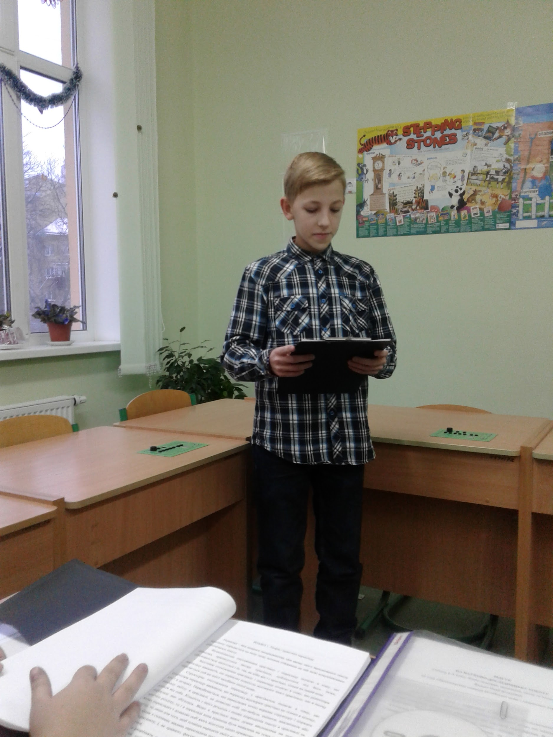
У педагогічній діяльності необхідно дотримуватися цілісності трьох компонентів акмеотехнологій: методологічного, що відповідає професійній компетентності вчителя; дидактичного, що відповідає за підбір матеріалів та форм; інформаційно-технологічного (використання різноманітних засобів). За допомогою таких видів роботи на уроці, як формування мовних (діалогічних та монологічних), лексичних, граматичних, писемних навичок, широкого тематичного обсягу матеріалу, сконцентрованого на розуміння загальноприйнятих норм суспільства, намагаємося допомогти учням усвідомити важливість досягнення в житті найвищих вершин саморозвитку, як у професійному, так і в загальнолюдському просторі. Формуванню акмеологічної компетентності особистості сприяють інтерактивні методи навчання, адже вони допомагають виробленню в учнів комплексу позитивних ділових якостей: уміння працювати в парах, групах, установлювати особистісні контакти та обмінюватися інформацією.
Основне завдання акмеологічних технологій – сформувати та закріпити в самосвідомості людини затребувану необхідність у самосвідомості, саморозвитку й самореалізації, що дозволяють спеціальними прийомами та техніками самоактуалізувати особистісне та професійне «Я».

Висновок
Я вважаю, що «Метод проектів» є дуже важливим в процесі навчання англійської мови.
Під час навчального процесу мої учні виконують проектну роботу, яку я завжди задаю їм перед заняттям з нової теми. Вона враховується у тематичну оцінку та мотивує учнів до навчального процесу. Так як передбачені навчальним проектом види діяльності учні здійснюють індивідуально або групою, при цьому вони спілкуються між собою та консультуються з вчителями або фахівцями і в такий спосіб пригадують необхідні знання та набувають нових. Мені дуже подобається, що за допомогою цього методу учні «розкривають свої здібності, як в музиці так і в мистецтві загалом, літературі, науці, власних захопленнях і т.п.
Отже, акмеологічний підхід успішно вирішує освітні завдання засобами навчання, сприяє формуванню ціннісного ставлення до самовдосконалення й розвиває досвід саморозвитку. Завдяки реалізації акмеологічного підходу під час вивчення англійської мови поглиблюється рівень засвоєння навчального матеріалу й володіння іноземною мовою учнями. Для цього використовуються акмеологічні технології, такі як ігрова (дидактична гра, технології ігромоделювання), розвивального навчання, особистісно орієнтованого навчання, метод проектів, технології навчання у співпраці.
Акмеологічний підхід змінює роль учнів у процесі вивчення іноземної мови. Вона стає більш активною: учні приймають важливі рішення щодо процесу навчання, роблять свої маленькі відкриття. Також змінюється основне джерело мотивації навчання, воно стає внутрішнім – інтерес самого учня. Практичне застосування акмеологічного підходу сприяє створенню оптимальних умов для самореалізації, самовиховання, самоосвіти всіх учасників освітньо-виховного процесу.
Як бачимо, засобами різних навчальних дисциплін учителі проникають у внутрішній світ дитини, формуючи ті імпресаційні моменти, що збуджують цікавість до власної особистісної життєорганізації молодої людини. І якщо подібні підходи закладаються у систему уроків, то вже можна вести мову про акмеологічну спрямованість навчально - виховного процесу. А це, безумовно, допоможе вийти на шлях розв’язання сьогоднішніх проблем.

Список використаної літератури
1. Богомолов С. М., Богомолов М. М., Гуріна Т. М. Мультимедійний програмний педагогічний засіб – навчальне середовище «10000 Words» для вивчення англійської мови// Англійська мова і література. №22-23(104-105) серпень 2005. – с.31-34
2. . Верба Л.Г., Верба Г.В. Грамматика современного английского языка. Справочник. – К.: «Логос», 2002. – 368 с.
3. Давидова Н.О., Нікітченко І.В. Англійська мова для природничих наук. – К.: Парламентське видавництво, 2004. – 407 с.
4. Качалова К.Н., Израилевич Е.Е. Практическая грамматика английского языка. – М.: ЮНВЕС, 1998. – 716 с.
5. Е. Б. Шевченко. Використання інтерактивних технологій для розвитку пізнавального інтересу на урокаї англійської мови. //Англійська мова і література. №24 (106) серпень 2005. – с.4-6
6. Методика обучения иностранним язикам в средней школе: Учебник / Гез Н. И., Ляховицкий М. В., Миролюбов А. А. и др.. – М.: Висш. Школа, 1982 – 373С.
7. Морська Л. І. Теорія та практика методики навчання англійської мови. – Тернопіль: Астон, 2003. – 248С
8. Н. А. Антонюк. Використання комп’ютерних програм у процесі навчання іноземної мови. //Англійська мова і література. №19-21 (101 - 103) липень 2005. – с.7-8
9. Настольная книга преподавателя иностранного язика: Справ. пособие / П. А. Маслико, П. К. Бабинская, А. Ф. Будько, С. И. Петрова. – 6-е узд; стереотип. – Мн.: Виш. шк.; 2000. – 522С.
10. Новицкая Т.М., Кучин Н.Д. Практическая грамматика английского языка: Учебник. – М.: Высш. школа,1983. – 399 с.
11. О. Коваленко. Інновації у вивченні іноземної мови. // English №36 (276) September 2005. с.4-5
12. Практикум з методики викладання англійської мови у середніх навчальних закладах. Посібник. Вид. 2-е, доп. і перероб./Кол. авторів під керівн. С. Ю. Ніколаєвої. – К.: Ленвіт, 2004. – 360С
13. Прискорений курс англійської мови. Підручник/ Л.Ю. Куліш, Е.О. Друянова, В.Л. Мотова та ін. – К.: Вища школа, 1993. – 303 с.
14. Фібула М. М. Педагогіка: навч. Посібник для студентів вузів. – К.: Видавничий центр «Академія», 2002. – 528С.
15. Ямпольский Л.С., Ятель Г.П., Реголянт Е.Е. Учебник английского языка. – Львов: «Вища школа», 1979. – 327с.
16. Dooley Jenny, Evans Virginia Grammarway 4. – Express Publishing, 2002. – 278 p.
17. Evans Virginia, Dooley Jenny Enterprise Grammar 4. – Express Publishing, 2000. – 159 p.
18. Oxford Learners’s Grammar Builder /John Eastwood. – Oxford University Press, 2005. – 282 p.
19. Oxford Learners’s Grammar Finder /John Eastwood. – Oxford University Press, 2005. – 432 p.
20. Stern, H.H. (1983), Fundamental Concepts of Language Teaching. Oxford: Oxford University Press.

